聚合物钽电容和标准钽电容对照表

(T520 系列 — T49x 系列)

  - 可在80%~90%的额定电压下使用
  - 更低的失效率
  - 不燃烧失效模式
  - 超低的等效串联电阻（ESR）
  - 聚合物阴极技术具有高频响应功效（容值保持力强）
  - 更低的成本

1. 可在80%~90%的额定电压下使用
 | 标准钽电容 |  |  | 含保险丝的钽电容 | 聚合物钽电容
 | 标准 | 低-ESR | 超低  ESR | 含保险丝的钽电容 | 聚合物钽电容
KEMET 系列 | T491 | T494 | T495 | T496 | T520
推荐使用电压 (%) | 50%  额定电压 | 50%  额定电压 | 50%  额定电压 | 50%  额定电压 | 80%~90%  额定电压

2. 更低的失效率
 | 标准钽电容 | 聚合物钽电容
100 PPM失效率  % VRated | 68% | 114%
应用于 50% 额定电压时  失效率(PPM) | 9 | 0
应用于 80% 额定电压时  失效率(PPM) | 458 | 5
应用于 90% 额定电压时  失效率(PPM) | 1,700 | 19
应用于 100% 额定电压时  失效率(PPM) | 2,943 | 95

- PPM: 百万分之一

3. 不燃烧失效模式

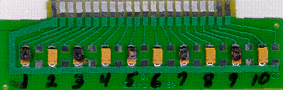
MnO2
聚合物
MnO2
MnO2
MnO2
MnO2
聚合物
聚合物
聚合物
聚合物

4. 超低的等效串联电阻（ESR）

 | 标准钽电容 |  |  | 含保险丝的钽电容 | 聚合物钽电容  超低-ESR
 | 标准 | 低-ESR | 超低  ESR | 含保险丝的钽电容 | 聚合物钽电容  超低-ESR
KEMET 系列 | T491 | T494 | T495 | T496 | T520
ESR  范围  (Ohm) | 1  ~  2x | 0.1  ~  x | 0.0x  ~  0.x | 0.1  ~  X | 0.00x  ~  0.0xx

5. 聚合物阴极技术具有高频响应功效
(100uF 容值)

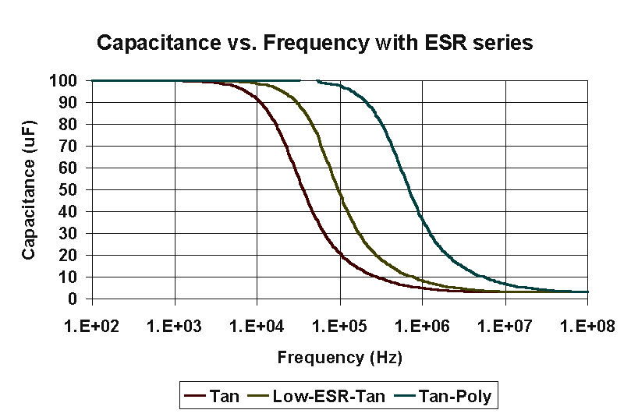

工作电压频率 | 标准钽电容 | 低-ESR-钽电容 | 聚合物钽电容
Hz | uF | uF | uF
100 | 100 | 100 | 100
1,000 | 100 | 100 | 100
10,000 | 92 | 99 | 100
50,000 | 38 | 78 | 101
100,000 | 21 | 49 | 98
500,000 | 7 | 13 | 64
1,000,000 | 5 | 9 | 37
5,000,000 | 3 | 4 | 11

6. 应用和成本比较(具有更低的成本)
在相同电路条件下的使用数量

成本比较

